**SIN CARACTERES**

**CON ALGUNOS CARACTERES ERRONEOS Y EL OCTAVO CARACTER**

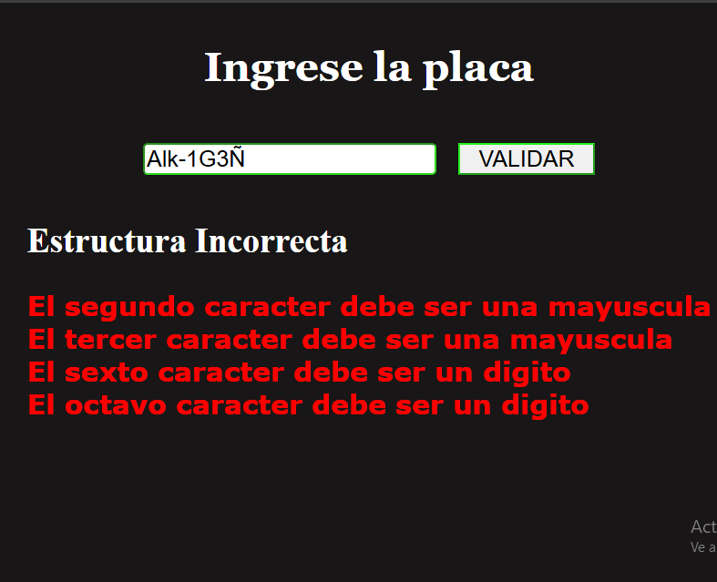

**SIN ERRORES Y SIN OCTAVO CARÁCTER**

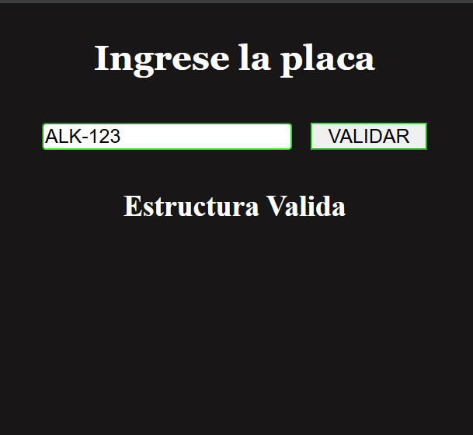

**SIN ERRORES Y CON OCTAVO CARÁCTER**

**SIN ERRORES**

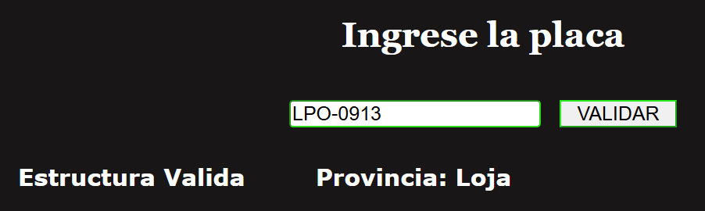

**SI EL CARÁCTER DE PROVINCIA NO EXISTE**

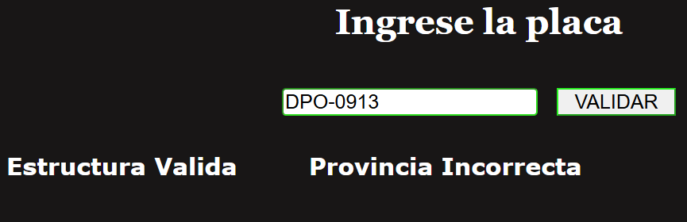

**SI LA ESTRUCTURA DE PLACA NO ES VALIDA**

